A7. Ma'lumotlarni massivlarda qidirish algoritmlarini yaratish va ularni taqqoslash
1. Nega qidiruv algoritmlari kerak?
Dasturlashda eng ko'p bajariladigan amallardan biri — berilgan qiymatni ma'lumotlar to'plamidan topish. Telefon kitobidan abonent, do'kon bazasidan mahsulot, o'quvchilar ro'yxatidan familiya qidirish — hammasi qidiruv masalasi. Qidiruv algoritmi ikki savolga javob beradi: element bormi va agar bo'lsa, u qaysi indeksda turibdi?
Algoritmni baholashda asosiy o'lchov — qadamlar soni, ya'ni elementlar bilan nechta taqqoslash bajarilgani. Massiv uzunligini n bilan belgilaymiz. Bu darsda ikkita asosiy usulni yaratamiz va ularning qadamlar sonini real raqamlarda taqqoslaymiz: chiziqli qidiruv (Linear Search) va binar qidiruv (Binary Search).
2. Chiziqli qidiruv (Linear Search)
G'oya juda sodda: massivni boshidan oxirigacha ketma-ket ko'ramiz va har bir elementni kalit (qidirilayotgan qiymat) bilan solishtiramiz. Topilsa — indeksni qaytaramiz, massiv tugasa — -1 qaytaramiz.
Algoritm qadamlari:
- i = 0 deb olamiz.
- a[i] kalitga teng bo'lsa, i ni qaytaramiz.
- Aks holda i ni bittaga oshiramiz va massiv tugamaguncha takrorlaymiz.
- Massiv tugadi — element yo'q, -1 qaytaramiz.
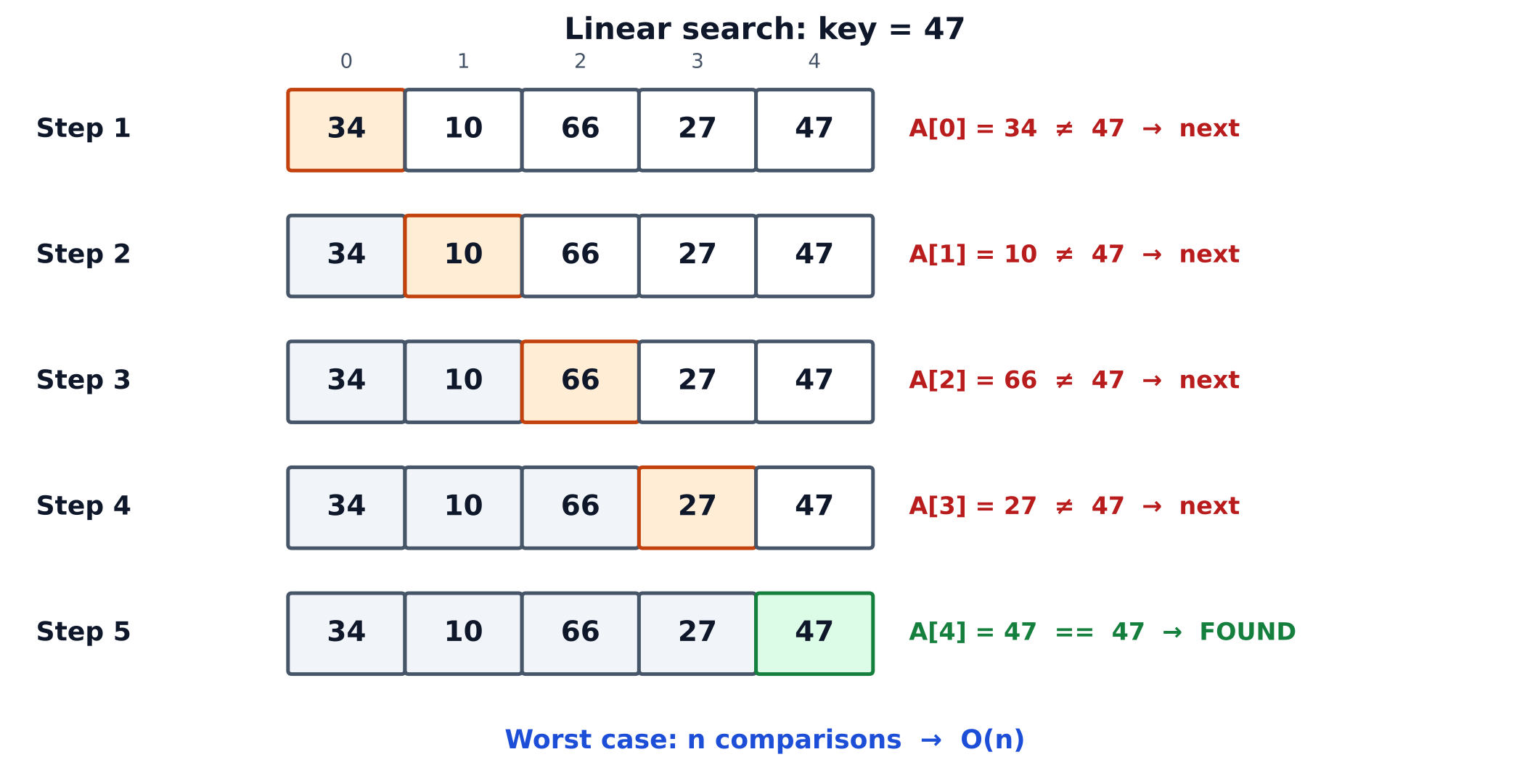
1-rasm. Chiziqli qidiruv: har bir katak ketma-ket tekshiriladi.
Chiziqli qidiruvning muhim afzalligi — massiv saralangan bo'lishi shart emas. Kamchiligi — eng yomon holatda (element oxirida yoki umuman yo'q) n ta taqqoslash kerak bo'ladi. O'rtacha holatda taxminan n/2 qadam sarflanadi. Shuning uchun uning murakkabligi O(n) deyiladi.
3. Binar qidiruv (Binary Search)
Binar qidiruv faqat saralangan massivda ishlaydi, lekin juda tez. G'oya: lug'atdan so'z qidirganingizdek, massivning o'rtasiga qaraymiz. Agar o'rtadagi element kalitdan kichik bo'lsa, kalit faqat o'ng yarimda bo'lishi mumkin; katta bo'lsa — faqat chap yarimda. Shunday qilib har bir qadamda qidiruv oralig'i ikki barobar qisqaradi.
Algoritm uchta o'zgaruvchi bilan ishlaydi: lo (oraliq boshi), hi (oraliq oxiri) va mid (o'rtasi).
- lo = 0, hi = n - 1.
- Qachonki lo <= hi: mid = lo + (hi - lo) / 2.
- a[mid] == kalit bo'lsa — topildi.
- a[mid] < kalit bo'lsa — lo = mid + 1 (o'ng yarim).
- a[mid] > kalit bo'lsa — hi = mid - 1 (chap yarim).
- Oraliq bo'shab qolsa (lo > hi) — element yo'q.
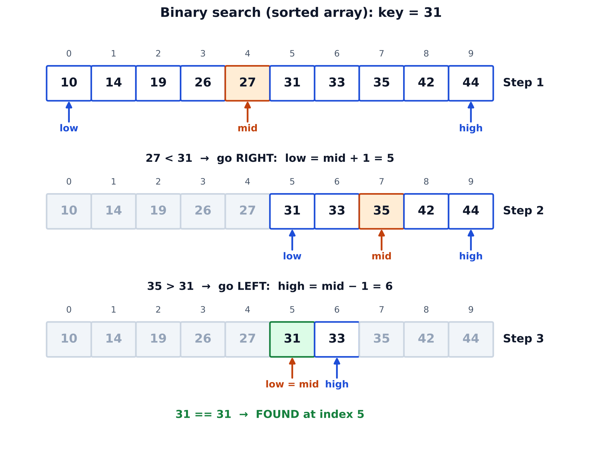
2-rasm. Binar qidiruv: [10, 14, 19, 26, 27, 31, 33, 35, 42, 44] massivda 31 ni qidirish. mid = 4, 7, 5 — jami 3 qadam.
Muhim nuqta: mid ni (lo + hi) / 2 emas, lo + (hi - lo) / 2 ko'rinishida yozamiz. Birinchi variantda lo + hi juda katta massivlarda int chegarasidan oshib ketishi (overflow) mumkin, ikkinchisi esa har doim xavfsiz.
Binar qidiruvda har qadamda oraliq yarmiga kamayadi, demak n elementli massivda ko'pi bilan log₂ n qadam kerak. Million elementli massivda bu atigi 20 qadam! Murakkabligi — O(log n).
4. Ikki algoritmni taqqoslash
Xususiyat | Chiziqli qidiruv | Binar qidiruv
Massiv saralangan bo'lishi kerakmi | Yo'q | Ha
Eng yomon holat | O(n) | O(log n)
Eng yaxshi holat | O(1) | O(1)
1 000 000 elementda qadam | 1 000 000 gacha | taxminan 20
Qaysi holatda qulay | Kichik yoki saralanmagan ma'lumot | Katta, saralangan ma'lumot

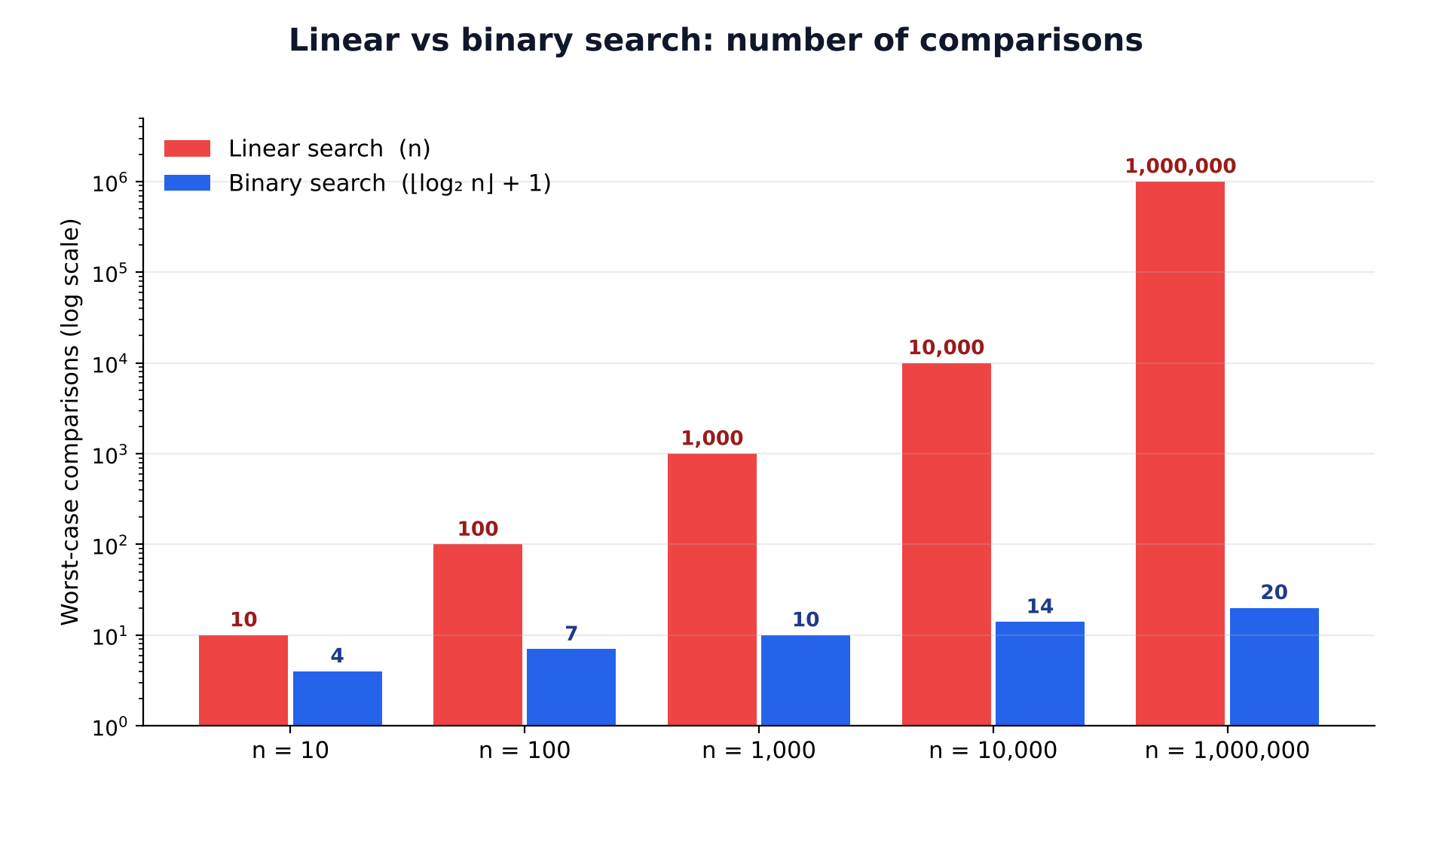
3-rasm. n o'sishi bilan qadamlar soni: chiziqli qidiruv to'g'ri chiziq kabi o'sadi, binar qidiruv deyarli tekis qoladi.
Qachon qaysi birini tanlash kerak? Agar ma'lumot bir marta qidirilsa va saralanmagan bo'lsa, chiziqli qidiruv yetarli: saralashning o'zi qidiruvdan qimmatroq. Agar bir xil ma'lumotda ko'p marta qidirilsa, avval bir marta saralab, keyin binar qidiruvdan foydalanish ancha arzon.
5. Amaliyot: ikki qidiruvni yozish va qadamlarni solishtirish
Quyidagi dastur har ikkala algoritmni yozadi, har biri uchun qadamlar sonini sanaydi va uchta kalit hamda million elementli massivda natijalarni chop etadi. Kodni sayt muharririda ishga tushiring va natijani kuzating.
Dastur kodi (C++):
#include <iostream>
#include <vector>
using namespace std;

// 1-misol: chiziqli qidiruv (qadamlar sonini ham qaytaradi)
int linearSearch(const vector<int>& a, int key, int& steps) {
steps = 0;
for (int i = 0; i < (int)a.size(); i++) {
steps++;
if (a[i] == key) return i;
}
return -1;
}

// 2-misol: binar qidiruv (massiv SARALANGAN bo'lishi shart)
int binarySearch(const vector<int>& a, int key, int& steps) {
int lo = 0, hi = (int)a.size() - 1;
steps = 0;
while (lo <= hi) {
int mid = lo + (hi - lo) / 2;
steps++;
if (a[mid] == key) return mid;
if (a[mid] < key) lo = mid + 1;
else hi = mid - 1;
}
return -1;
}

int main() {
vector<int> a = {10, 14, 19, 26, 27, 31, 33, 35, 42, 44};
int keys[] = {31, 100, 10};
for (int key : keys) {
int s1, s2;
int i1 = linearSearch(a, key, s1);
int i2 = binarySearch(a, key, s2);
cout << "key=" << key << " linear: index " << i1 << ", steps " << s1
<< " | binary: index " << i2 << ", steps " << s2 << "\n";
}

// 3-misol: katta massivda taqqoslash (n = 1 000 000)
vector<int> big(1000000);
for (int i = 0; i < (int)big.size(); i++) big[i] = 2 * i;
int key = big.back();
int s1, s2;
linearSearch(big, key, s1);
binarySearch(big, key, s2);
cout << "n=1000000, last element: linear " << s1 << " steps, binary " << s2 << "
steps\n";
return 0;
}

Dastur chiqishi:
key=31 linear: index 5, steps 6 | binary: index 5, steps 3
key=100 linear: index -1, steps 10 | binary: index -1, steps 4
key=10 linear: index 0, steps 1 | binary: index 0, steps 3
n=1000000, last element: linear 1000000 steps, binary 20 steps

Python va Kotlin variantlari ham tayyor — ularni saytdagi "Kod Misoli" muharririda ishga tushirish mumkin; chiqish C++ bilan bir xil.
Natijani tahlil qilamiz:
- 31 kaliti: chiziqli qidiruv 6 qadam, binar qidiruv 3 qadam sarfladi.
- 10 kaliti (massivning eng boshida): chiziqli qidiruv 1 qadamda topdi — bu uning eng yaxshi holati. Binar qidiruv esa 3 qadam sarfladi. Ya'ni binar qidiruv har doim tezroq emas.
- 100 kaliti (massivda yo'q): chiziqli 10 qadam, binar 4 qadam, ikkalasi ham -1 qaytardi.
- Million elementda oxirgi sonni qidirish: 1 000 000 qadamga qarshi atigi 20 qadam.
6. Mustaqil topshiriqlar
- Binar qidiruvni rekursiv usulda yozing: int bs(a, lo, hi, key).
- Massivda kalit necha marta uchrashini sanang (chiziqli qidiruv asosida). Saralangan massivda buni binar qidiruv bilan tezroq qilish mumkinmi?
- Binar qidiruv massivning chap chegarasini topadigan variantini yozing: kalit bir nechta bo'lsa, eng chap indeksni qaytarsin.
- Dasturni 100 va 100 000 elementli massivlarda ishlatib, qadamlar jadvalini tuzing.
- Chiziqli qidiruvni sentinel (qo'riqchi) usulida yozing: oxiriga kalitni qo'yib, har qadamda faqat bitta shartni tekshiring.
Platformadagi mashqlar uchun: Binary Search, Search Insert Position.
7. Nazorat savollari
- Chiziqli qidiruvning eng yomon va eng yaxshi holatlari qanday?
- Nima uchun binar qidiruv saralanmagan massivda noto'g'ri ishlaydi?
- n = 1 000 000 bo'lganda binar qidiruv ko'pi bilan nechta qadam qiladi?
- mid = (lo + hi) / 2 yozuvining xavfi nimada?
- Qachon chiziqli qidiruvni tanlash binar qidiruvdan maqbulroq?
Manbalar
- Linear Search Algorithm — tutorialspoint.com
- Binary Search Algorithm — tutorialspoint.com
A8. Ma'lumotlarni sodda saralash algoritmlari bilan ishlash
1. Saralash nima va nega kerak?
Saralash (sorting) — elementlarni biror tartibda (o'sish yoki kamayish) joylashtirish. Saralangan ma'lumotda binar qidiruv ishlaydi, takrorlanuvchilarni topish osonlashadi, hisobotlar o'qishga qulay bo'ladi. Bu darsda uchta sodda (kvadratik) algoritmni o'rganamiz: Bubble, Selection va Insertion sort. Ular oson tushuniladi va kichik massivlarda yaxshi ishlaydi, chunki hammasida ikkita ichma-ich sikl bor.
Har bir algoritmni baholashda ikkita sonni sanaymiz: taqqoslashlar (comparisons) va almashtirishlar (swaps yoki shifts) soni. Bitta massiv ustida uchala algoritm kodini ishlatib, farqni ko'ramiz: [64, 25, 12, 22, 11].
2. Bubble sort (pufakchali saralash)
G'oya: qo'shni juftliklarni solishtiramiz, noto'g'ri tartibda bo'lsa, almashtiramiz. Har bir o'tishdan so'ng eng katta element suv ustiga chiqqan pufakcha kabi massiv oxiriga "ko'tariladi". Shu sababli keyingi o'tishda oxirgi elementni tekshirish shart emas.
Algoritm:
- Tashqi sikl: pass = 1 … n - 1.
- Ichki sikl: j = 0 … n - 1 - pass; agar a[j] > a[j+1] bo'lsa, ularni almashtiramiz.
- Agar butun o'tishda bitta ham almashtirish bo'lmasa, massiv saralangan — to'xtaymiz (optimallashtirish).
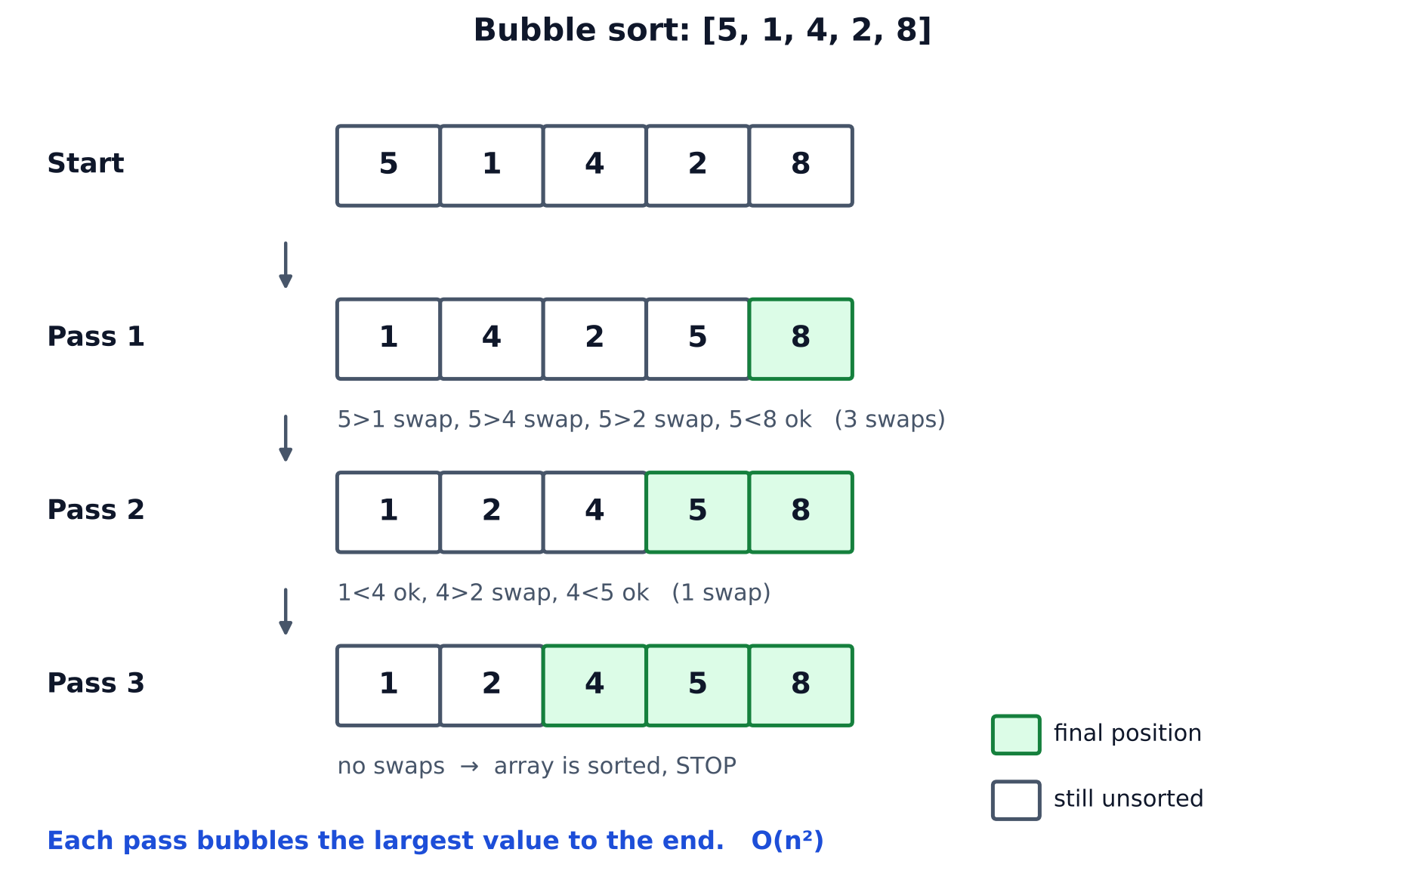
1-rasm. Bubble sort: [5, 1, 4, 2, 8] massivida har bir o'tishdan keyin eng katta element o'z joyiga o'tadi.
Murakkabligi: eng yomon va o'rtacha holatda O(n²), eng yaxshi holatda (massiv allaqachon saralangan, erta to'xtash bilan) — O(n). U barqaror (equal elementlar tartibi saqlanadi) va qo'shimcha xotira talab qilmaydi.
3. Selection sort (tanlab saralash)
G'oya: massivning saralanmagan qismidan eng kichik elementni topamiz va uni saralanmagan qismning boshiga qo'yamiz. Har o'tishda saralangan qism bittaga kengayadi.
Algoritm:
- Har i uchun (0 … n - 2): minIdx = i.
- j = i + 1 … n - 1 bo'yicha eng kichik elementning indeksini topamiz.
- a[i] bilan a[minIdx] ni almashtiramiz.
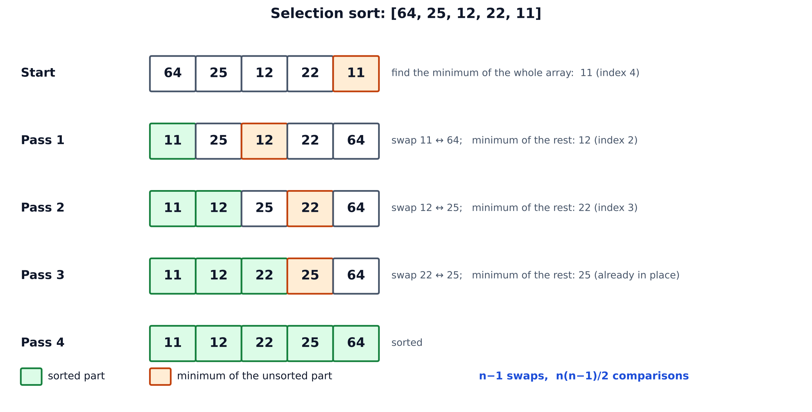
2-rasm. Selection sort: [64, 25, 12, 22, 11]. Har o'tishda minimum topiladi va o'z o'rniga qo'yiladi.
Selection sort har doim n(n-1)/2 ta taqqoslash qiladi (massiv qanday bo'lishidan qat'i nazar), lekin almashtirishlar soni ko'pi bilan n - 1 ta. Almashtirish qimmat bo'lgan holatlarda (masalan, katta yozuvlarni xotirada ko'chirish) bu foydali. Murakkabligi — O(n²).
4. Insertion sort (qo'yib saralash)
G'oya: karta o'yinida kartalarni qo'lda tartiblaganingizdek. Massivning chap qismi allaqachon saralangan deb hisoblaymiz va har bir yangi elementni (key) shu qismdagi to'g'ri o'rniga qo'yamiz: kattaroq elementlarni bir qadam o'ngga suramiz, key uchun joy ochamiz.
Algoritm:
- i = 1 … n - 1: key = a[i], j = i - 1.
- Qachonki j >= 0 va a[j] > key: a[j+1] = a[j] (suramiz), j--.
- a[j+1] = key.
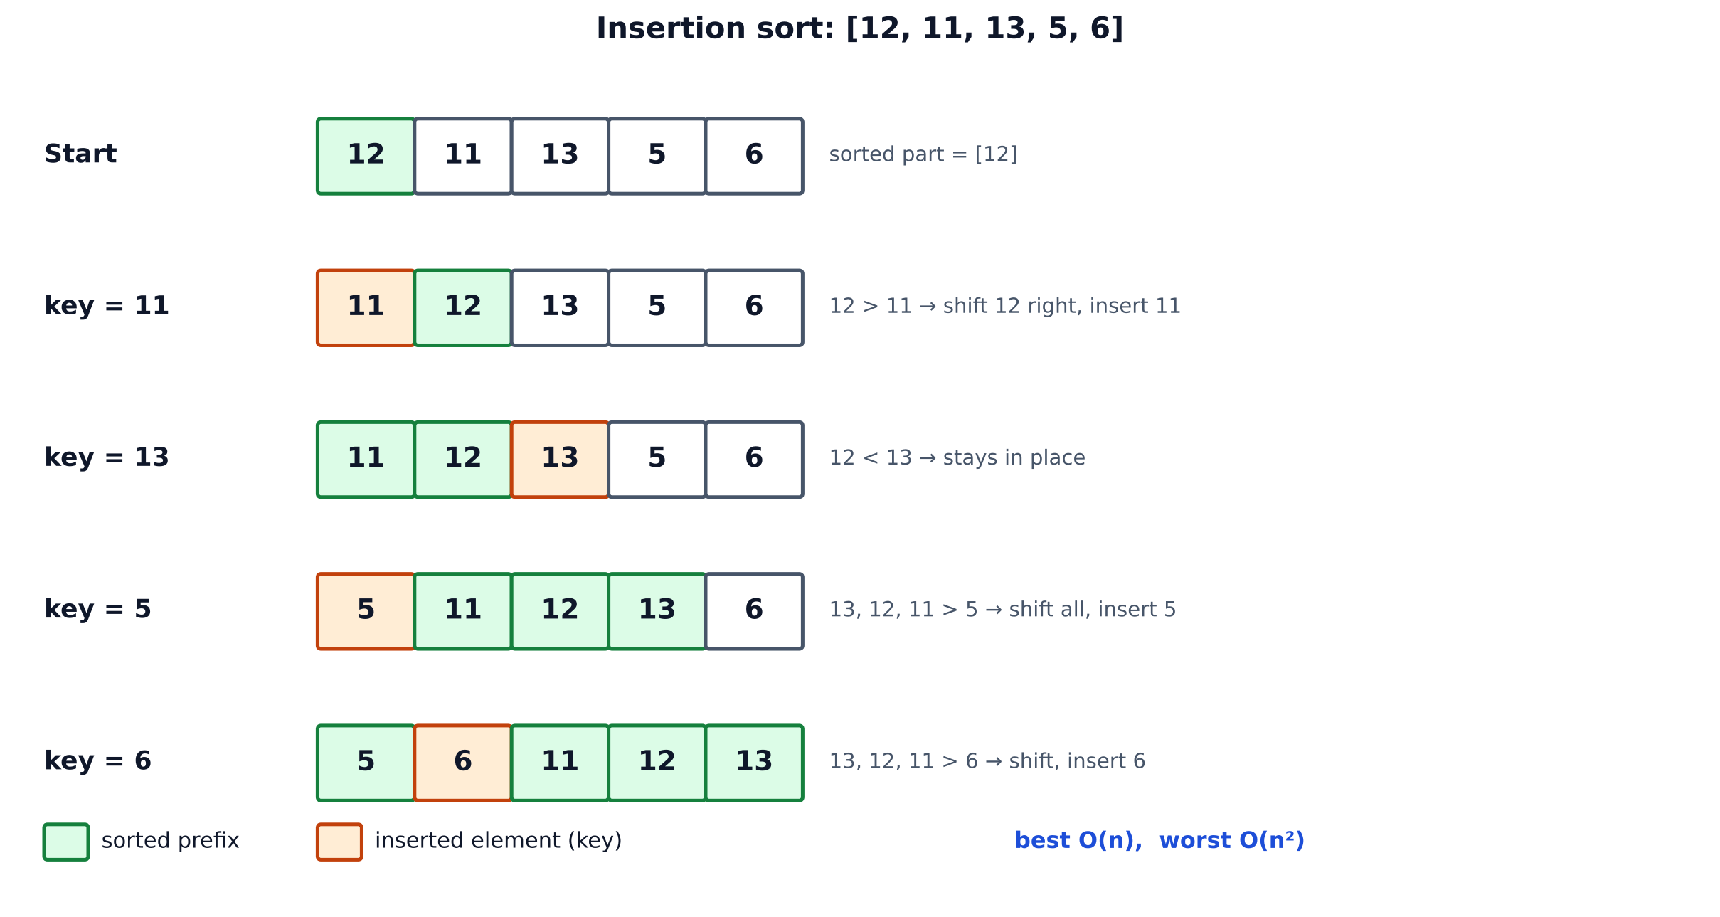
3-rasm. Insertion sort: [12, 11, 13, 5, 6]. Har bir key chapdagi saralangan qismga qo'yiladi.
Eng yaxshi holatda (massiv saralangan) faqat n - 1 taqqoslash — O(n). Eng yomon holatda (teskari tartib) — O(n²). U barqaror, qo'shimcha xotira talab qilmaydi va deyarli saralangan ma'lumotlarda juda tez. Aynan shu sababli real kutubxonalardagi tez algoritmlar kichik bo'laklar uchun insertion sort'dan foydalanadi.
5. Uchala algoritmni taqqoslash
Algoritm | Eng yaxshi | O'rtacha / yomon | Almashtirish | Barqaror
Bubble | O(n) | O(n²) | ko'p | Ha
Selection | O(n²) | O(n²) | ko'pi bilan n-1 | Yo'q
Insertion | O(n) | O(n²) | ko'p (siljitish) | Ha

Amaliy qoida: kichik (taxminan 50 gacha element) yoki deyarli saralangan ma'lumot uchun insertion sort, almashtirish soni muhim bo'lsa selection sort; bubble sort asosan o'quv maqsadida qo'llaniladi.
6. Amaliyot: uchta saralashni yozish va sanash
Dastur uchala algoritmni yozadi, bubble sort'da har o'tishdan keyingi massivni chop etadi, so'ng taqqoslash va almashtirishlar sonini hisoblaydi. Oxirida allaqachon saralangan massivda erta to'xtash samarasini ko'rasiz.
Dastur kodi (C++):
#include <iostream>
#include <vector>
#include <string>
using namespace std;

string show(const vector<int>& a) {
string s = "[";
for (size_t i = 0; i < a.size(); i++) {
if (i) s += ", ";
s += to_string(a[i]);
}
return s + "]";
}

// 1-misol: Bubble sort (erta to'xtash bilan)
void bubbleSort(vector<int> a) {
int cmp = 0, swp = 0;
int n = a.size();
for (int pass = 1; pass < n; pass++) {
bool swapped = false;
for (int j = 0; j < n - pass; j++) {
cmp++;
if (a[j] > a[j + 1]) {
swap(a[j], a[j + 1]);
swp++;
swapped = true;
}
}
cout << " pass " << pass << ": " << show(a) << "\n";
if (!swapped) break;
}
cout << "bubble: " << show(a) << " comparisons=" << cmp << " swaps=" << swp << "\n";
}

// 2-misol: Selection sort
void selectionSort(vector<int> a) {
int cmp = 0, swp = 0;
int n = a.size();
for (int i = 0; i < n - 1; i++) {
int minIdx = i;
for (int j = i + 1; j < n; j++) {
cmp++;
if (a[j] < a[minIdx]) minIdx = j;
}
if (minIdx != i) { swap(a[i], a[minIdx]); swp++; }
}
cout << "selection: " << show(a) << " comparisons=" << cmp << " swaps=" << swp << "\n";
}

// 3-misol: Insertion sort
void insertionSort(vector<int> a) {
int cmp = 0, shifts = 0;
int n = a.size();
for (int i = 1; i < n; i++) {
int key = a[i];
int j = i - 1;
while (j >= 0) {
cmp++;
if (a[j] <= key) break;
a[j + 1] = a[j];
shifts++;
j--;
}
a[j + 1] = key;
}
cout << "insertion: " << show(a) << " comparisons=" << cmp << " shifts=" << shifts <<
"\n";
}

int main() {
vector<int> data = {64, 25, 12, 22, 11};
cout << "start: " << show(data) << "\n";
bubbleSort(data);
selectionSort(data);
insertionSort(data);

vector<int> sorted = {1, 2, 3, 4, 5};
cout << "already sorted input:\n";
bubbleSort(sorted);
insertionSort(sorted);
return 0;
}

Dastur chiqishi:
start: [64, 25, 12, 22, 11]
pass 1: [25, 12, 22, 11, 64]
pass 2: [12, 22, 11, 25, 64]
pass 3: [12, 11, 22, 25, 64]
pass 4: [11, 12, 22, 25, 64]
bubble: [11, 12, 22, 25, 64] comparisons=10 swaps=9
selection: [11, 12, 22, 25, 64] comparisons=10 swaps=3
insertion: [11, 12, 22, 25, 64] comparisons=10 shifts=9
already sorted input:
pass 1: [1, 2, 3, 4, 5]
bubble: [1, 2, 3, 4, 5] comparisons=4 swaps=0
insertion: [1, 2, 3, 4, 5] comparisons=4 shifts=0

Python va Kotlin variantlari ham tayyor — ularni saytdagi "Kod Misoli" muharririda ishga tushirish mumkin; chiqish C++ bilan bir xil.
Natijani o'qish:
- [64, 25, 12, 22, 11] ustida uchala algoritm ham 10 ta taqqoslash qildi, lekin selection sort atigi 3 ta almashtirish bajardi (bubble 9 ta).
- Saralangan [1, 2, 3, 4, 5] ustida bubble sort 1 o'tishdan keyin to'xtadi (4 taqqoslash), insertion sort ham 4 taqqoslash qildi — ikkalasi O(n) ga yaqin ishladi.
7. Mustaqil topshiriqlar
- Uchala algoritmni kamayish tartibida saralaydigan qilib o'zgartiring.
- Bubble sort'ga o'tishlar sonini hisoblaydigan o'zgaruvchi qo'shing; teskari tartibli massivda o'tishlar soni nechaga teng?
- Selection sort'ni barqaror emasligini ko'rsatadigan misol toping: [3a, 3b, 1] ni saralang va a, b tartibi o'zgarishini kuzating.
- Satrlar massivini (masalan, ismlar) alifbo tartibida insertion sort bilan saralang.
- Har uch algoritmni 1000 elementli tasodifiy massivda ishlatib, taqqoslash va almashtirishlar sonini jadvalga yozing.
Platformadagi mashqlar: Sort Colors, Insertion Sort List.
8. Nazorat savollari
- Bubble sort'da har o'tishdan keyin nima kafolatlanadi?
- Selection sort nima uchun har doim bir xil sondagi taqqoslashni bajaradi?
- Insertion sort qaysi holatda eng tez ishlaydi?
- "Barqaror saralash" nimani anglatadi va u qachon muhim?
- Uchala algoritmning vaqt murakkabligi nega O(n²) bo'ladi?
Manbalar
- Bubble Sort Algorithm — tutorialspoint.com
- Selection Sort Algorithm — tutorialspoint.com
- Insertion Sort Algorithm — tutorialspoint.com
A9. Saralashda "Divide and Conquer" usuli algoritmlari bilan ishlash
1. Divide and Conquer — "bo'lib tashla va hukmronlik qil"
Sodda saralashlar (O(n²)) 10 000 elementda taxminan 50 million taqqoslash qiladi. Katta masalalar uchun tezroq yo'l kerak. Divide and Conquer (bo'lib yechish) usuli masalani uch bosqichda hal qiladi:
- Divide (bo'lish) — masalani bir xil turdagi kichikroq qism-masalalarga bo'lamiz.
- Conquer (yechish) — qism-masalalarni rekursiv yechamiz; juda kichik bo'lsa (1 element) to'g'ridan-to'g'ri javob beramiz.
- Combine (birlashtirish) — qism javoblardan umumiy javobni yig'amiz.
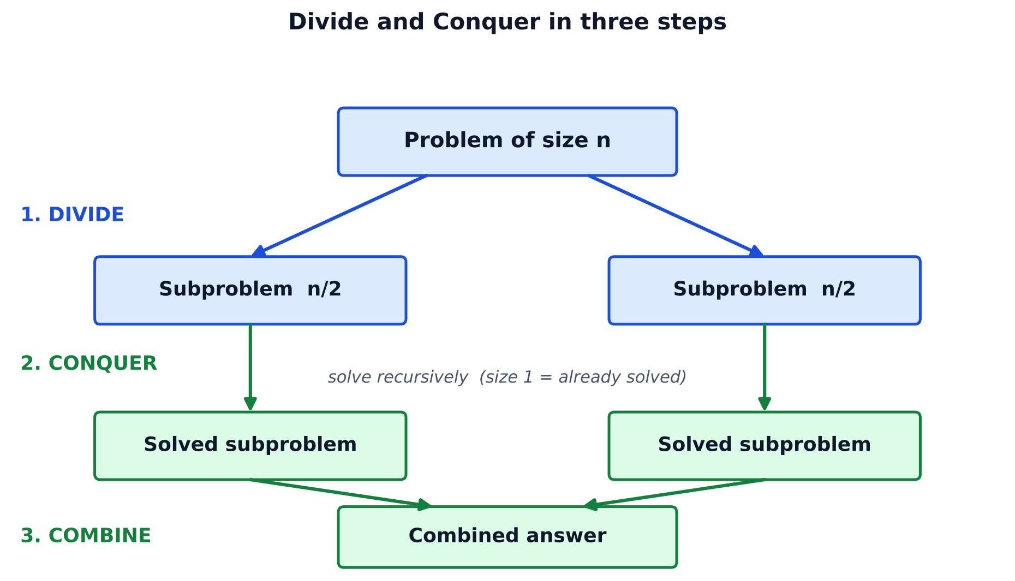
1-rasm. Divide and Conquer: bo'lish, rekursiv yechish, birlashtirish.
Bu darsda shu usulning ikkita klassik saralash algoritmini o'rganamiz: Merge sort va Quick sort. Ikkalasining o'rtacha murakkabligi O(n log n) — kvadratik algoritmlardan keskin tezroq.
2. Merge sort (birlashtirib saralash)
Merge sort'da qiyin ish birlashtirish bosqichida bajariladi:
- Divide: massivni o'rtasidan ikkiga bo'lamiz.
- Conquer: har bir yarmini rekursiv saralaymiz. 1 elementli massiv — allaqachon saralangan.
- Combine (merge): ikkita saralangan massivni bitta saralangan massivga birlashtiramiz: ikkalasining boshidagi elementlarni solishtirib, kichigini natijaga qo'shamiz.
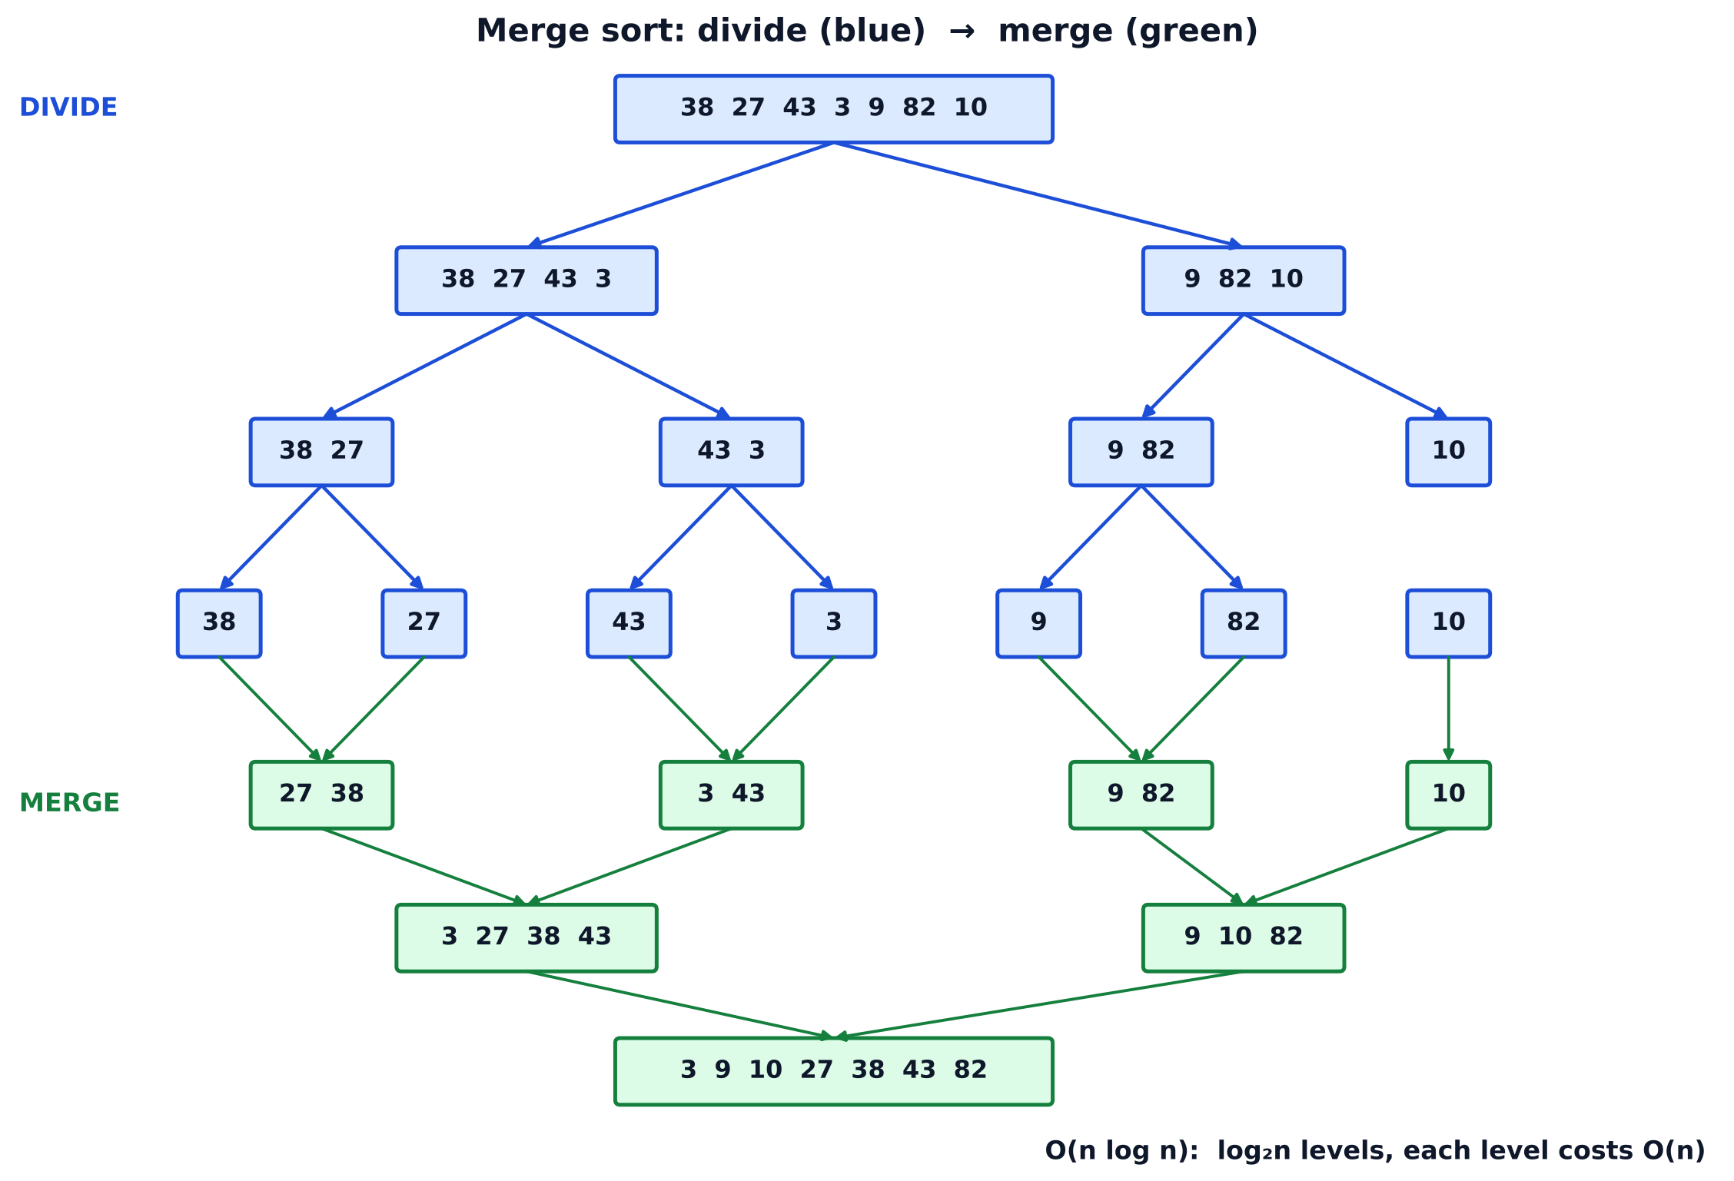
2-rasm. Merge sort: [38, 27, 43, 3, 9, 82, 10] yarmlarga bo'linadi, keyin saralangan holda birlashadi.
Hisob-kitob: massiv uzunligi har bosqichda ikkiga bo'linadi — jami log₂ n darajada, har darajada birlashtirish jami n ta elementni ko'radi. Natija: O(n log n) — eng yomon, o'rtacha va eng yaxshi holatda ham bir xil. Cheklov: birlashtirish uchun qo'shimcha O(n) xotira kerak. Merge sort barqaror.
3. Quick sort (tezkor saralash)
Quick sort'da ish bo'lish bosqichida bajariladi:
- Pivot tanlaymiz (biz oxirgi elementni olamiz).
- Partition: massivni shunday qayta joylaymizki, pivotdan kichik yoki teng elementlar uning chapida, katta elementlar o'ngida bo'lsin. Pivot o'zining yakuniy o'rniga tushadi.
- Chap va o'ng qismlarni rekursiv saralaymiz. Birlashtirish kerak emas!
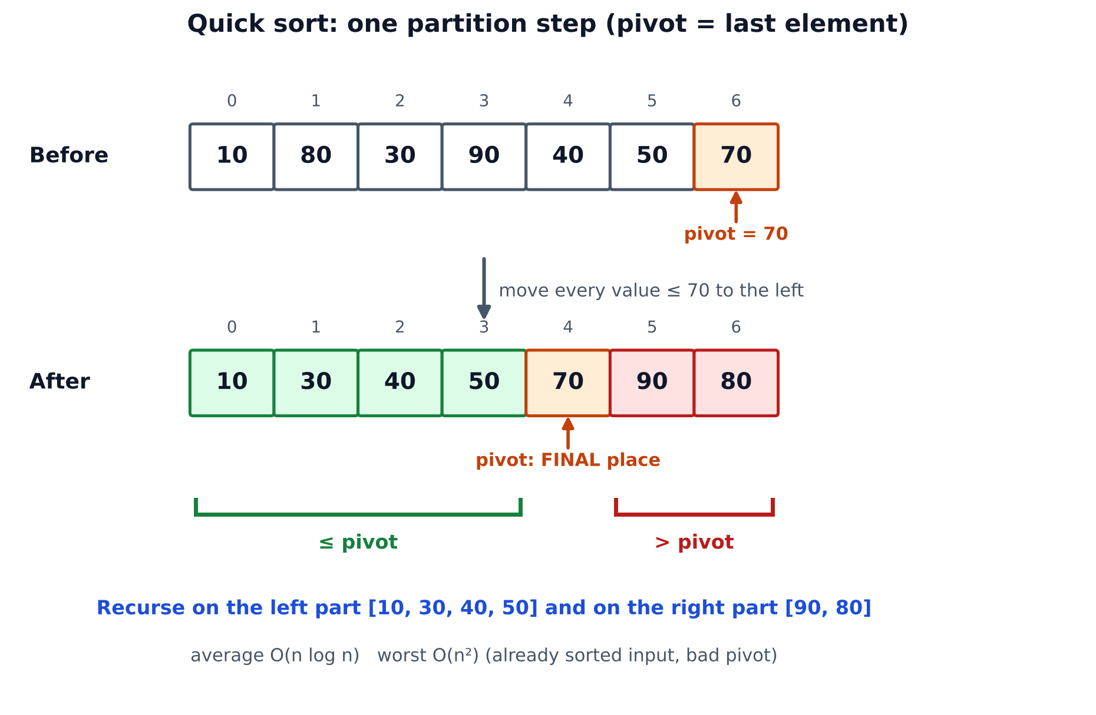
3-rasm. Quick sort (Lomuto): pivot = 70. Bitta partition qadamidan so'ng pivot yakuniy o'rniga tushadi: [10, 30, 40, 50, 70, 90, 80].
Partition'ning Lomuto usuli: i — "kichiklar chegarasi", j esa massivdan o'tib boradi; a[j] <= pivot bo'lsa, i ni oshirib a[i] bilan a[j] ni almashtiramiz. Oxirida pivotni a[i+1] bilan almashtiramiz va i + 1 ni qaytaramiz.
Quick sort o'rtacha O(n log n) va amalda odatda eng tez, qo'shimcha xotirasi ham deyarli yo'q (faqat rekursiya steki). Biroq pivot ketma-ket eng katta yoki eng kichik element bo'lib chiqsa (masalan, saralangan massivda oxirgi elementni pivot qilsak), bo'laklar nomutanosib bo'ladi va murakkablik O(n²) ga tushadi. Shuning uchun amalda pivot tasodifiy yoki "uchtadan medianasi" bilan tanlanadi. Quick sort barqaror emas.
4. Taqqoslash
Xususiyat | Merge sort | Quick sort
O'rtacha vaqt | O(n log n) | O(n log n)
Eng yomon vaqt | O(n log n) | O(n²)
Qo'shimcha xotira | O(n) | O(log n) stek
Barqaror | Ha | Yo'q
Asosiy ish qayerda | Birlashtirishda | Bo'lishda

Masalan, 2000 ta tasodifiy sonda dastur Merge sort'da 19 389, Quick sort'da 25 863 taqqoslash qildi — ikkalasi ham sodda saralashdagi taxminan 2 million (2000² / 2) taqqoslashdan ~80–100 barobar kam. Bu ma'lumotda quick sort ko'proq taqqoslash qilgan bo'lsa-da, uning har bir qadami arzonroq (nusxa yaratmaydi), shuning uchun amalda ko'pincha tezroq ishlaydi.
5. Amaliyot: Merge sort va Quick sort
Dasturda ikkala algoritm yoziladi. Global hisoblagich cmpCount taqqoslashlarni sanaydi. 3-rasmdagi bitta partition qadamini ham alohida ko'rasiz. Oxirgi qismda 2000 ta bir xil tasodifiy ma'lumotni ikkala algoritm bilan saralab, natijalarning bir xilligi tekshiriladi.
Dastur kodi (C++):
#include <iostream>
#include <vector>
#include <string>
using namespace std;

long long cmpCount = 0;

string show(const vector<int>& a) {
string s = "[";
for (size_t i = 0; i < a.size(); i++) {
if (i) s += ", ";
s += to_string(a[i]);
}
return s + "]";
}

// 1-misol: Merge sort — bo'l, tartiblash, birlashtir
vector<int> mergeSort(const vector<int>& a) {
if (a.size() <= 1) return a;
size_t mid = a.size() / 2;
vector<int> left = mergeSort(vector<int>(a.begin(), a.begin() + mid));
vector<int> right = mergeSort(vector<int>(a.begin() + mid, a.end()));
vector<int> res;
size_t i = 0, j = 0;
while (i < left.size() && j < right.size()) {
cmpCount++;
if (left[i] <= right[j]) res.push_back(left[i++]);
else res.push_back(right[j++]);
}
while (i < left.size()) res.push_back(left[i++]);
while (j < right.size()) res.push_back(right[j++]);
return res;
}

// 2-misol: Quick sort (Lomuto bo'lish, oxirgi element pivot)
int partitionLomuto(vector<int>& a, int lo, int hi) {
int pivot = a[hi];
int i = lo - 1;
for (int j = lo; j < hi; j++) {
cmpCount++;
if (a[j] <= pivot) {
i++;
swap(a[i], a[j]);
}
}
swap(a[i + 1], a[hi]);
return i + 1;
}

void quickSort(vector<int>& a, int lo, int hi) {
if (lo >= hi) return;
int p = partitionLomuto(a, lo, hi);
quickSort(a, lo, p - 1);
quickSort(a, p + 1, hi);
}

int main() {
vector<int> data = {38, 27, 43, 3, 9, 82, 10};
cout << "start: " << show(data) << "\n";

cmpCount = 0;
vector<int> m = mergeSort(data);
cout << "merge: " << show(m) << " comparisons=" << cmpCount << "\n";

cmpCount = 0;
vector<int> q = data;
quickSort(q, 0, (int)q.size() - 1);
cout << "quick: " << show(q) << " comparisons=" << cmpCount << "\n";

// 3-misol: bitta bo'lish (partition) qadami
vector<int> p = {10, 80, 30, 90, 40, 50, 70};
int pos = partitionLomuto(p, 0, (int)p.size() - 1);
cout << "partition: " << show(p) << " pivot index=" << pos << "\n";

// 4-misol: 2000 ta tasodifiy son (LCG) — ikkalasi bir xil natija beradi
vector<int> r(2000);
unsigned long long seed = 12345;
for (int& x : r) { seed = (seed * 1103515245ULL + 12345ULL) % 2147483648ULL; x =
(int)(seed % 100000); }
cmpCount = 0;
vector<int> m2 = mergeSort(r);
long long mc = cmpCount;
cmpCount = 0;
vector<int> q2 = r;
quickSort(q2, 0, (int)q2.size() - 1);
cout << "n=2000: equal=" << (m2 == q2 ? "true" : "false") << " merge cmp=" << mc << "
quick cmp=" << cmpCount << "\n";
return 0;
}

Dastur chiqishi:
start: [38, 27, 43, 3, 9, 82, 10]
merge: [3, 9, 10, 27, 38, 43, 82] comparisons=13
quick: [3, 9, 10, 27, 38, 43, 82] comparisons=11
partition: [10, 30, 40, 50, 70, 90, 80] pivot index=4
n=2000: equal=true merge cmp=19389 quick cmp=25863

Python va Kotlin variantlari ham tayyor — ularni saytdagi "Kod Misoli" muharririda ishga tushirish mumkin; chiqish C++ bilan bir xil.
Natijani o'qish:
- Ikkala algoritm [38, 27, 43, 3, 9, 82, 10] ni to'g'ri saraladi: merge 13, quick 11 taqqoslash.
- partition chaqiruvi [10, 80, 30, 90, 40, 50, 70] ni [10, 30, 40, 50, 70, 90, 80] ga aylantirdi, pivot (70) indeksi — 4.
- equal=true — ikki turli algoritm bir xil natija berdi.
6. Mustaqil topshiriqlar
- Merge sort'da birlashtirish funksiyasini alohida merge(left, right) qilib ajrating va uni mustaqil sinang.
- Quick sort'da pivotni o'rtadagi element qilib tanlang. Saralangan massivda taqqoslashlar soni qanday o'zgardi?
- Quick sort'ni saralangan [1..1000] massivda oxirgi element pivoti bilan ishlatib, taqqoslashlar sonini hisoblang va n²/2 bilan solishtiring.
- Merge sort'ni kamayish tartibida saralaydigan qiling.
- Rekursiya chuqurligini hisoblaydigan o'zgaruvchi qo'shing: n = 1024 uchun merge sort chuqurligi qancha?
Platformadagi mashqlar: Sort an Array, Merge Sorted Array.
7. Nazorat savollari
- Divide and Conquer'ning uchta bosqichini ayting.
- Merge sort nima uchun qo'shimcha xotira talab qiladi?
- Quick sort qanday holatda O(n²) ga aylanadi va buni qanday oldini olish mumkin?
- Partition bajarilgach, pivot haqida nima kafolatlanadi?
- Qaysi algoritm barqaror: merge yoki quick?
Manbalar
- Merge Sort Algorithm — tutorialspoint.com
- Quick Sort Algorithm — tutorialspoint.com
A10. Algoritmlar samaradorligi va ularni baholash uchun misollar ko'rish
1. Samaradorlik nima?
Bir masalani odatda bir nechta usul bilan yechish mumkin. Qaysi biri yaxshi? "Yaxshi" ikki jihatdan o'lchanadi:
- Vaqt murakkabligi (time complexity) — algoritm kirish hajmi n ga qarab qancha elementar amal bajaradi.
- Xotira murakkabligi (space complexity) — algoritm qancha qo'shimcha xotira ishlatadi.
Vaqtni soniyalarda o'lchash noqulay: u kompyuter tezligiga, tilga va kompilyatorga bog'liq. Shuning uchun biz amallar sonini n ning funksiyasi sifatida baholaymiz. Bunday baholash kompyuterdan mustaqil va ma'lumot o'sganda algoritm qanday "o'sishini" ko'rsatadi.
2. Big-O belgilash
Big-O (O-notatsiya) algoritmning o'sish tartibini yuqori chegara sifatida beradi. Ikkita qoida bor:
- Doimiy koeffitsiyentlar tashlanadi: 3n + 5 amal — bu O(n). n katta bo'lganda 3 va 5 ahamiyatsiz.
- Eng tez o'suvchi had qoladi: n² + 100n + 7 — bu O(n²).
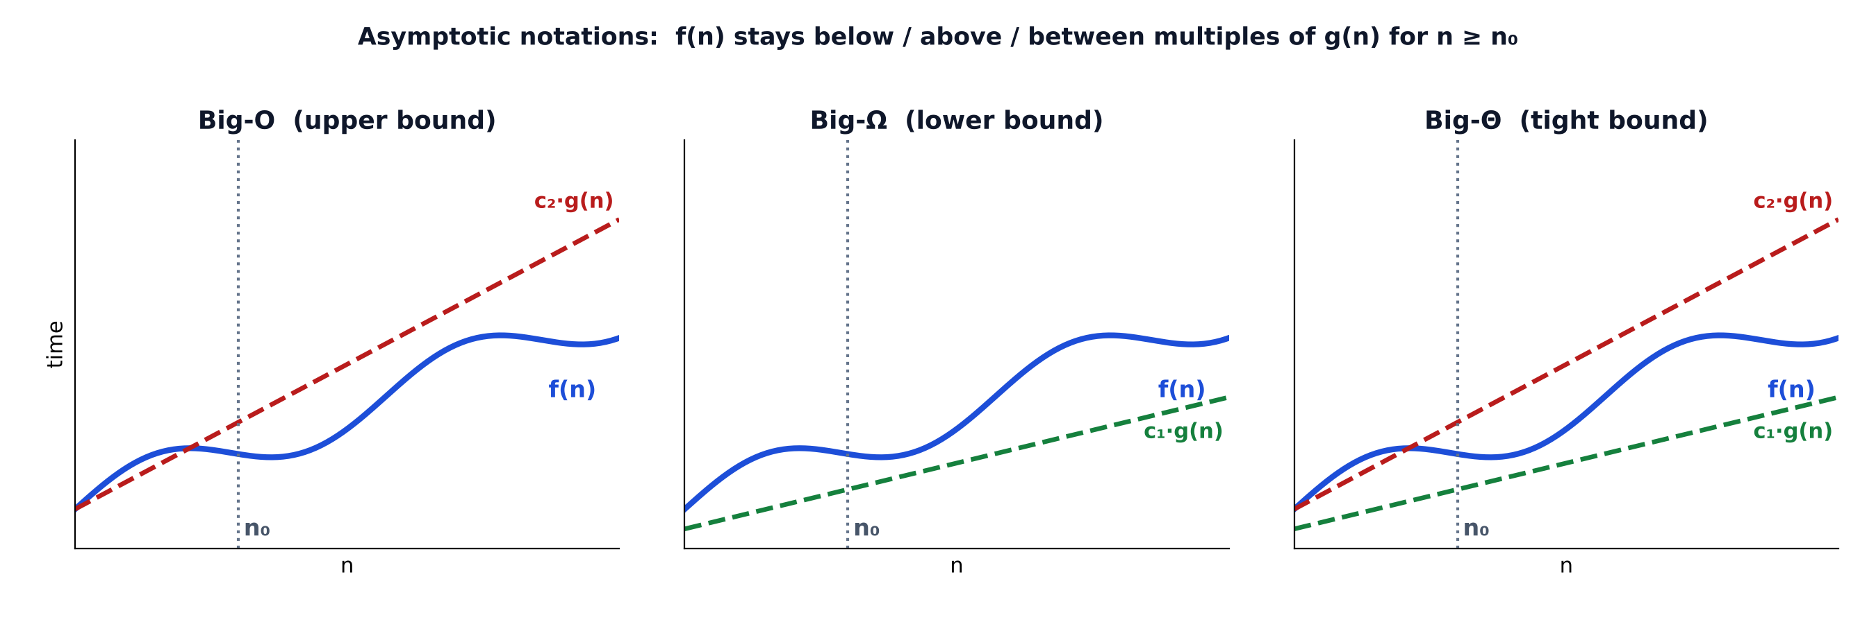
1-rasm. Asimptotik belgilar: Big-O (yuqori chegara), Big-Ω (quyi chegara), Big-Θ (aniq chegara). Big-O: yetarlicha katta n dan boshlab f(n) <= c · g(n).
Eng ko'p uchraydigan murakkabliklar (tezdan sekinga):
Belgi | Nomi | Misol
O(1) | Doimiy | Massivdan a[i] ni olish
O(log n) | Logarifmik | Binar qidiruv
O(n) | Chiziqli | Massivni bir marta ko'rib chiqish
O(n log n) | Chiziqli-logarifmik | Merge sort
O(n²) | Kvadratik | Bubble sort, ikki ichma-ich sikl
O(2ⁿ) | Eksponensial | Fibonachchini sodda rekursiya bilan hisoblash

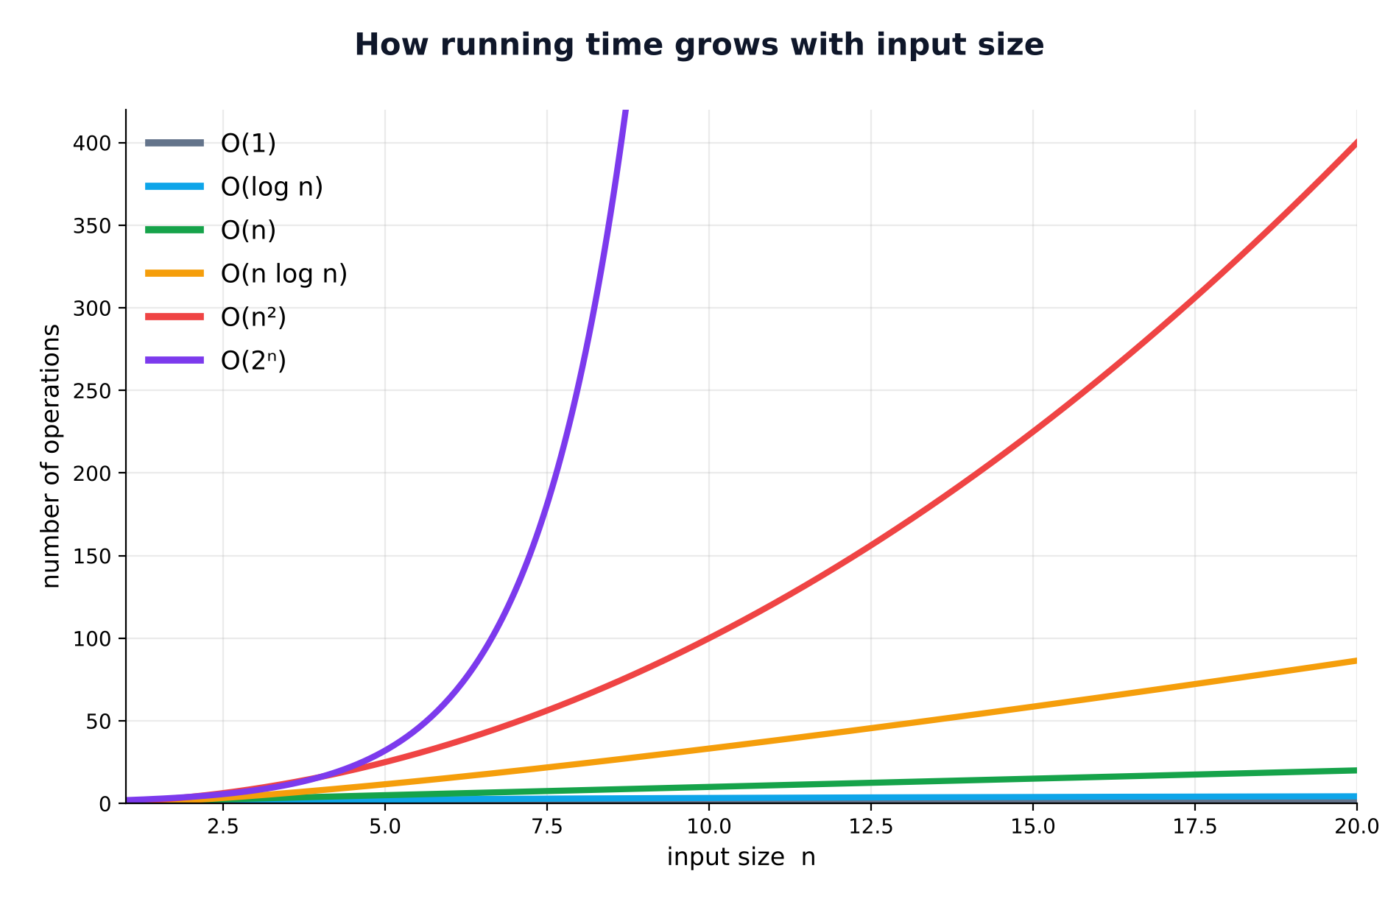
2-rasm. Murakkabliklarning o'sishi. Katta n da O(n²) va O(2ⁿ) tezda "portlaydi".
3. Sikllardan murakkablikni o'qish
Ko'p hollarda murakkablikni sikllarga qarab aniqlash mumkin:
- Bitta sikl 0 dan n gacha — O(n).
- Ikki ichma-ich sikl, ikkalasi n gacha — O(n²).
- Ichki sikl tashqi i dan boshlansa (j = i + 1 … n) — jami n(n-1)/2 amal, ham O(n²).
- Sikl o'zgaruvchisi har safar ikki barobar oshsa (i *= 2) — O(log n) marta bajariladi.
- Tashqi sikl n marta, ichkisi log n marta — O(n log n).
- Ketma-ket kelgan sikllar qo'shiladi, ichma-ich bo'lsa ko'paytiriladi. O(n) + O(n²) = O(n²).
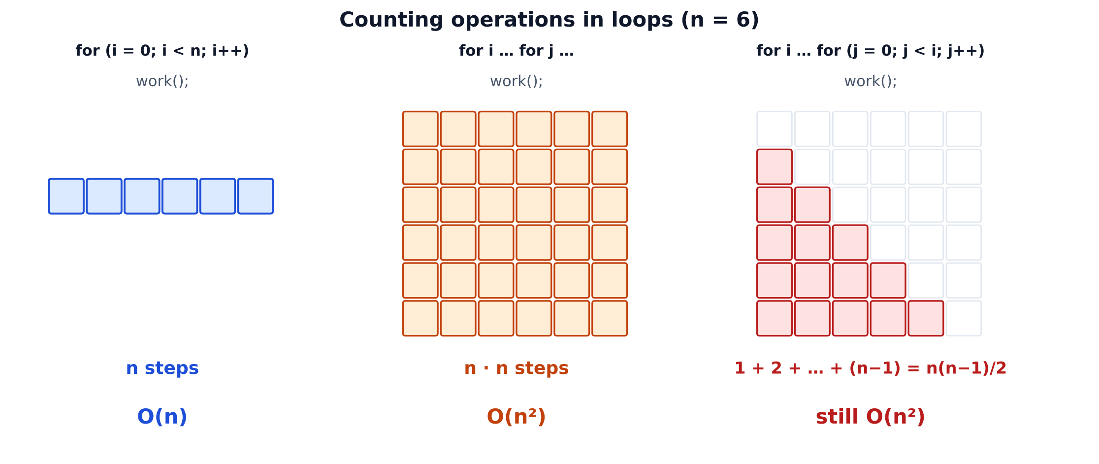
3-rasm. Sikl shakllari va ularning murakkabligi.
4. Bir masala — ikki algoritm: Fibonachchi
Fibonachchi sonlari: F(0) = 0, F(1) = 1, F(n) = F(n-1) + F(n-2). Ikki usul bilan hisoblaymiz:
- Sodda rekursiya: formulani to'g'ridan-to'g'ri kodga o'giramiz. Lekin bir xil qiymatlar son-sanoqsiz marta qayta hisoblanadi. Chaqiruvlar soni taxminan O(2ⁿ) ga yaqin o'sadi.
- Sikl bilan: faqat oxirgi ikkita qiymatni saqlab, n marta aylanamiz — O(n) va O(1) xotira.
Ikkalasi bir xil javob beradi, lekin narxi dahshatli farq qiladi: n = 25 da rekursiya 242 785 marta chaqiriladi, sikl esa atigi 25 qadam bajaradi. Bu — algoritm tanlashning ahamiyatini ko'rsatuvchi eng yaxshi misol.
5. Amaliyot: amallarni sanab murakkablikni "ko'rish"
Quyidagi dastur murakkablikni tajribada tasdiqlaydi: turli n uchun sikllarning amallar sonini hisoblab jadval chiqaradi, so'ng Fibonachchining ikki usulini taqqoslaydi. Jadvaldagi ustunlar nazariy qiymatlarga to'liq mos tushishini tekshiring: n = 1024 uchun log n = 10, n² = 1 048 576.
Dastur kodi (C++):
#include <iostream>
#include <iomanip>
using namespace std;

long long fibCalls = 0;

// Daraxtsimon rekursiya: O(2^n)
long long fibRec(int n) {
fibCalls++;
if (n < 2) return n;
return fibRec(n - 1) + fibRec(n - 2);
}

// Sikl bilan: O(n)
long long fibLoop(int n, long long& steps) {
long long a = 0, b = 1;
steps = 0;
for (int i = 0; i < n; i++) {
long long t = a + b;
a = b;
b = t;
steps++;
}
return a;
}

int main() {
// 1-misol: operatsiyalarni sanash — O(log n), O(n), O(n log n), O(n^2)
cout << setw(6) << "n" << setw(8) << "log n" << setw(8) << "n"
<< setw(10) << "n log n" << setw(12) << "n^2" << "\n";
for (int n : {8, 16, 64, 1024}) {
long long logOps = 0;
for (int i = 1; i < n; i *= 2) logOps++;
long long linOps = 0;
for (int i = 0; i < n; i++) linOps++;
long long nlogn = 0;
for (int i = 0; i < n; i++)
for (int j = 1; j < n; j *= 2) nlogn++;
long long quad = 0;
for (int i = 0; i < n; i++)
for (int j = 0; j < n; j++) quad++;
cout << setw(6) << n << setw(8) << logOps << setw(8) << linOps
<< setw(10) << nlogn << setw(12) << quad << "\n";
}

// 2-misol: ikki xil algoritm — bir xil natija, har xil narx
for (int n : {10, 20, 25}) {
fibCalls = 0;
long long r1 = fibRec(n);
long long steps;
long long r2 = fibLoop(n, steps);
cout << "fib(" << n << ") = " << r1 << " (" << (r1 == r2 ? "same" : "DIFF")
<< ") recursive calls=" << fibCalls << " loop steps=" << steps << "\n";
}

// 3-misol: juftliklar soni — ichma-ich sikl n*(n-1)/2 marta ishlaydi
int n = 100;
long long pairs = 0;
for (int i = 0; i < n; i++)
for (int j = i + 1; j < n; j++) pairs++;
cout << "pairs for n=" << n << ": " << pairs << " (formula " << n * (n - 1) / 2 <<
")\n";
return 0;
}

Dastur chiqishi:
n log n n n log n n^2
8 3 8 24 64
16 4 16 64 256
64 6 64 384 4096
1024 10 1024 10240 1048576
fib(10) = 55 (same) recursive calls=177 loop steps=10
fib(20) = 6765 (same) recursive calls=21891 loop steps=20
fib(25) = 75025 (same) recursive calls=242785 loop steps=25
pairs for n=100: 4950 (formula 4950)

Python va Kotlin variantlari ham tayyor — ularni saytdagi "Kod Misoli" muharririda ishga tushirish mumkin; chiqish C++ bilan bir xil.
Xulosalar:
- n 8 dan 1024 ga (128 barobar) o'sganda O(log n) amal soni 3 dan 10 ga, O(n) 128 barobar, O(n²) esa 16 384 barobar oshdi.
- fib(20) uchun 21 891 chaqiruv, fib(25) uchun 242 785 chaqiruv: n 5 ga oshganda ish ~11 barobar ko'paydi — bu eksponensial o'sish alomati.
- Juftliklar soni n(n-1)/2 formulasiga mos: n = 100 uchun 4950.
6. Mustaqil topshiriqlar
- Quyidagi kod murakkabligini aniqlang: for i in 1..n: for j in 1..i: print va i = n; while i > 1: i = i / 2.
- Massivdagi ikki son yig'indisi berilgan songa tengmi? Ikki usulda yozing: O(n²) (ikki sikl) va O(n log n) (saralash + ikki ko'rsatkich). Qadamlarni sanab taqqoslang.
- Fibonachchini memoizatsiya bilan yozing (natijalarni massivda saqlang). Chaqiruvlar soni n = 25 da nechta?
- Massivning maksimumini toping va uning murakkabligini asoslang; qo'shimcha xotira nechaga teng?
- 1-misol jadvalini n = 2048 uchun kengaytiring va har ustun necha barobar o'sganini hisoblang.
Platformadagi mashqlar: Fibonacci Number, Two Sum.
7. Nazorat savollari
- Nima uchun algoritmni soniyalarda emas, amallar sonida baholaymiz?
- O(3n² + 7n + 12) ning sodda ko'rinishi qanday?
- Qanday sikl O(log n) beradi?
- Nima uchun sodda rekursiv Fibonachchi katta n da deyarli ishlamaydi?
- O(n) va O(n log n) o'rtasida amaliy farq katta nechun emas, O(n) va O(n²) o'rtasida esa katta?
Manbalar
- Data Structures — Asymptotic Analysis — tutorialspoint.com
A11. Bir tomonlama bog'langan ro'yxatlar yaratish algoritmlari
1. Massivning muammosi
Massiv elementlarni xotirada ketma-ket saqlaydi. Indeks bo'yicha murojaat juda tez (O(1)), lekin o'rtaga element qo'shish yoki o'chirish uchun qolgan elementlarni siljitish kerak (O(n)). Massiv hajmi ham oldindan qat'iy belgilanadi. Bog'langan ro'yxat (linked list) bu muammolarni boshqacha yechadi: elementlar xotirada tarqoq joylashadi, ularni esa ko'rsatkichlar bog'laydi.
2. Tugun va ro'yxat tuzilishi
Ro'yxatning har bir elementi — tugun (node). Bir tomonlama (singly) ro'yxatda tugun ikki qismdan iborat:
- data — saqlanayotgan qiymat;
- next — keyingi tugunning manzili (oxirgi tugunda nullptr, ya'ni NULL).
Ro'yxatning o'zi esa faqat bitta ko'rsatkichni saqlaydi — head (boshi). Ro'yxatning barcha elementlariga head orqali, next ko'rsatkichlarini ketma-ket kuzatib yetib boramiz.
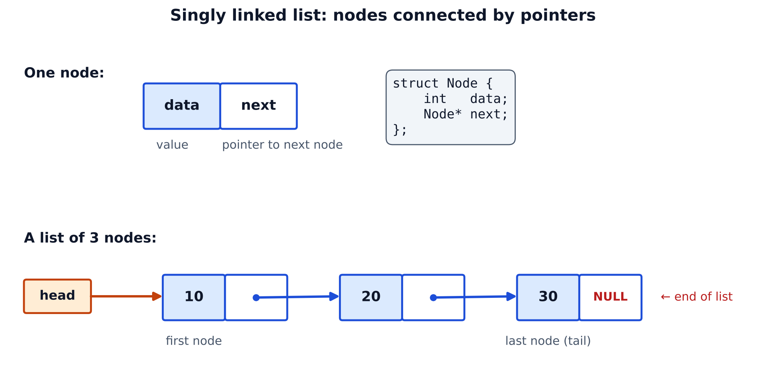
1-rasm. Tugun (data + next) va head dan boshlanadigan zanjir: 5 -> 10 -> 20 -> 30 -> NULL.
C++ da tugun quyidagicha yoziladi:
struct Node {
int data;
Node* next;
Node(int d) : data(d), next(nullptr) {}
};

3. Massiv va bog'langan ro'yxat
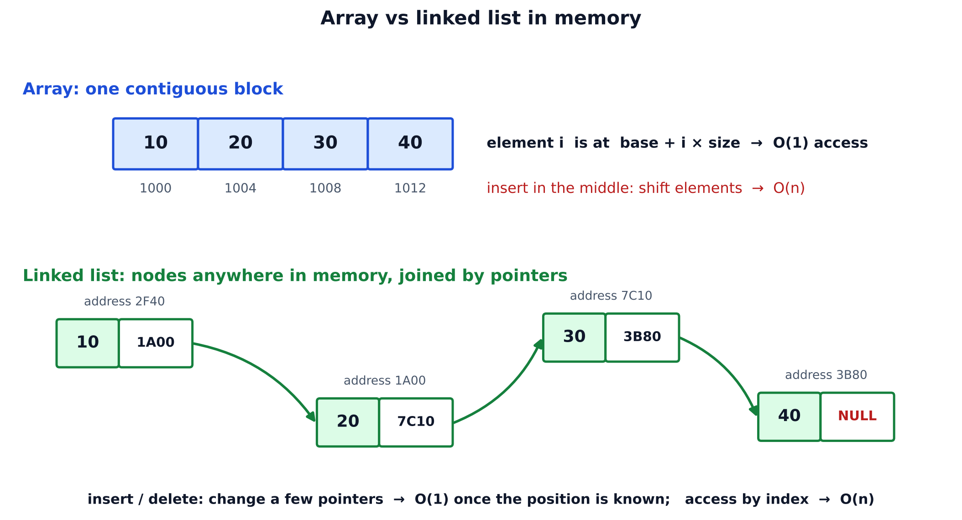
2-rasm. Massiv — ketma-ket xotira va indeks; ro'yxat — tarqoq tugunlar va ko'rsatkichlar.
Amal | Massiv | Bog'langan ro'yxat
i-elementga murojaat | O(1) | O(n)
Boshiga qo'shish | O(n) | O(1)
Oxiriga qo'shish | O(1) | O(n) (tail bo'lmasa)
O'rtaga qo'shish (joy ma'lum) | O(n) | O(1)
Hajmini o'zgartirish | Qimmat | Oson, tugun-tugun
Xotira | Faqat ma'lumot | Har tugunga qo'shimcha ko'rsatkich

4. Asosiy algoritmlar
Boshiga qo'shish (push_front), O(1). Yangi tugun yaratamiz, uning next'ini hozirgi head'ga ulaymiz, head'ni yangi tugunga o'zgartiramiz. Tartib muhim: avval n->next = head, keyin head = n. Teskarisi qilinsa, ro'yxatning qolgan qismi yo'qoladi!
Oxiriga qo'shish (push_back), O(n). Ro'yxat bo'sh bo'lsa, yangi tugun head bo'ladi. Aks holda next == nullptr bo'lgan tugungacha yuramiz va yangi tugunni unga ulaymiz.
Berilgan tugundan keyin qo'shish (insertAfter), O(1) joy ma'lum bo'lsa. Ikki ko'rsatkichni qayta bog'laymiz: yangi tugunning next'i — eski keyingi tugun, eski tugunning next'i — yangi tugun. Bu yerda ham tartib hal qiluvchi: avval yangisini kelajakka bog'laymiz, so'ng o'tmishni yangisiga.
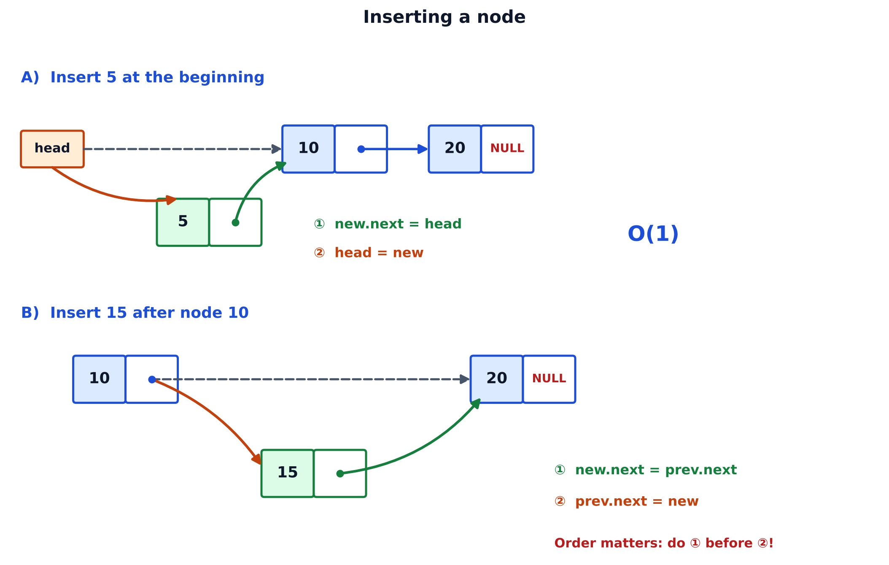
3-rasm. Qo'shish: A) boshiga 5 ni; B) 10 va 20 orasiga 15 ni qo'shish — avval 15 -> 20, so'ng 10 -> 15.
Boshdan o'chirish (pop_front), O(1). head'ni keyingi tugunga siljitamiz, eski tugunni delete bilan xotiradan bo'shatamiz (C++ da). Python va Kotlin'da buni axlat yig'uvchi (garbage collector) o'zi bajaradi.
Qidirish va uzunlik, O(n). head dan boshlab cur = cur->next bilan nullptr ga yetguncha yuramiz va kerakli qiymatni tekshiramiz yoki sanaymiz. Ro'yxatda indeks yo'q, shuning uchun bu har doim ketma-ket yurish.
C++ da ro'yxat sinfining destruktori barcha tugunlarni bo'shatishi shart, aks holda xotira oqadi (memory leak).
5. Amaliyot: LinkedList sinfini yaratish
Dastur to'liq bir tomonlama ro'yxatni yaratadi: pushFront, pushBack, insertAfter, popFront, contains, size, print. main funksiyasi ularning hammasini ketma-ket sinab, ro'yxat holatini har safar chop etadi. 1-rasmdagi 5 -> 10 -> 20 -> 30 zanjirini va 3-rasmdagi 15 ni qo'shishni aynan shu yerda ko'rasiz.
Dastur kodi (C++):
#include <iostream>
using namespace std;

// 1-misol: tugun (node) va bir tomonlama bog'langan ro'yxat
struct Node {
int data;
Node* next;
Node(int d) : data(d), next(nullptr) {}
};

class LinkedList {
public:
Node* head = nullptr;

~LinkedList() { // xotirani tozalash
while (head) popFront();
}
void pushFront(int v) { // O(1)
Node* n = new Node(v);
n->next = head;
head = n;
}
void pushBack(int v) { // O(n): oxirigacha yurish kerak
Node* n = new Node(v);
if (!head) { head = n; return; }
Node* cur = head;
while (cur->next) cur = cur->next;
cur->next = n;
}
bool insertAfter(int target, int v) { // target dan keyin qo'shish
Node* cur = head;
while (cur && cur->data != target) cur = cur->next;
if (!cur) return false;
Node* n = new Node(v);
n->next = cur->next;
cur->next = n;
return true;
}
bool popFront() { // O(1)
if (!head) return false;
Node* old = head;
head = head->next;
delete old;
return true;
}
bool contains(int v) const {
for (Node* cur = head; cur; cur = cur->next)
if (cur->data == v) return true;
return false;
}
int size() const {
int c = 0;
for (Node* cur = head; cur; cur = cur->next) c++;
return c;
}
void print() const {
for (Node* cur = head; cur; cur = cur->next) cout << cur->data << " -> ";
cout << "null\n";
}
};

int main() {
LinkedList list;
list.pushBack(10);
list.pushBack(20);
list.pushBack(30);
list.pushFront(5);
list.print();
cout << "size = " << list.size() << "\n";

list.insertAfter(10, 15);
list.print();
cout << "contains 20: " << (list.contains(20) ? "true" : "false") << "\n";
cout << "contains 99: " << (list.contains(99) ? "true" : "false") << "\n";
cout << "insertAfter(77, 1): " << (list.insertAfter(77, 1) ? "true" : "false") << "\n";

list.popFront();
list.print();
cout << "size = " << list.size() << "\n";
return 0;
}

Dastur chiqishi:
5 -> 10 -> 20 -> 30 -> null
size = 4
5 -> 10 -> 15 -> 20 -> 30 -> null
contains 20: true
contains 99: false
insertAfter(77, 1): false
10 -> 15 -> 20 -> 30 -> null
size = 4

Python va Kotlin variantlari ham tayyor — ularni saytdagi "Kod Misoli" muharririda ishga tushirish mumkin; chiqish C++ bilan bir xil.
Natija bo'yicha:
- pushBack(10, 20, 30) va pushFront(5) dan keyin: 5 -> 10 -> 20 -> 30 -> null, uzunligi 4.
- insertAfter(10, 15) ro'yxatni 5 -> 10 -> 15 -> 20 -> 30 -> null qildi.
- 99 yo'q, 77 yo'q: contains va insertAfter mos ravishda false qaytardi — xatosiz.
- popFront 5 ni olib tashladi; uzunligi yana 4 (qo'shgan edik 15, olib tashladik 5).
6. Mustaqil topshiriqlar
- tail ko'rsatkichini qo'shing: pushBack O(1) bo'lsin.
- get(i) — i-tugunning qiymatini qaytaring (chegaradan chiqsa xato qiymat).
- insertAt(index, value) va popBack() ni yozing (oxirgidan oldingi tugunni topish kerak).
- Ro'yxatdagi barcha qiymatlar yig'indisi va maksimumini qaytaradigan metodlarni yozing.
- clear() metodini yozing: barcha tugunlarni bo'shatsin va head = nullptr bo'lsin.
7. Nazorat savollari
- Tugun qanday qismlardan iborat?
- Nima uchun boshiga qo'shish O(1), oxiriga qo'shish esa O(n)?
- insertAfter da ko'rsatkichlarni noto'g'ri tartibda bog'lasak nima bo'ladi?
- Massiv o'rniga ro'yxatni qachon tanlagan ma'qul?
- C++ da ro'yxat tugunlarini bo'shatmasak nima sodir bo'ladi?
Manbalar
- Linked List Data Structure — tutorialspoint.com
A12. Bog'langan ro'yxatlar bilan ishlash algoritmlarini yaratish
1. Oldingi darsdan keyingi qadam
A11 da ro'yxatni yaratish va oddiy qo'shish amallarini o'rgandik. Bu darsda ro'yxat ustida ishlaydigan klassik algoritmlar bilan tanishamiz: qiymat bo'yicha o'chirish, ro'yxatni teskari aylantirish, o'rta tugunni topish va siklni aniqlash. Ular intervyularda eng ko'p so'raladigan masalalardandir va hammasining asosida ko'rsatkichlarni to'g'ri boshqarish yotadi.
Umumiy ish qoidasi: ro'yxat bilan ishlaganda har bir qadamda ikki savolni bering — (1) ko'rsatkich nullptr bo'lib qolmadimi? (2) ko'rsatkichlarni qayta bog'lash tartibi to'g'rimi?
2. Qiymat bo'yicha o'chirish
Berilgan qiymatli tugunni o'chirish uchun uning oldingi tugunini (prev) bilish kerak, chunki oldingi tugunning next'ini o'zgartirishimiz lozim. Ro'yxat bir tomonlama bo'lgani uchun orqaga qaytish yo'q.
Uch holat bor:
- Ro'yxat bo'sh: hech narsa qilmaymiz.
- Qiymat birinchi tugunda: head = head->next, eski tugunni o'chiramiz.
- Qiymat o'rtada yoki oxirida: prev ni shu tugunning oldiga qo'yamiz, prev->next = cur->next bilan tugunni "aylanib o'tamiz", so'ng delete cur.
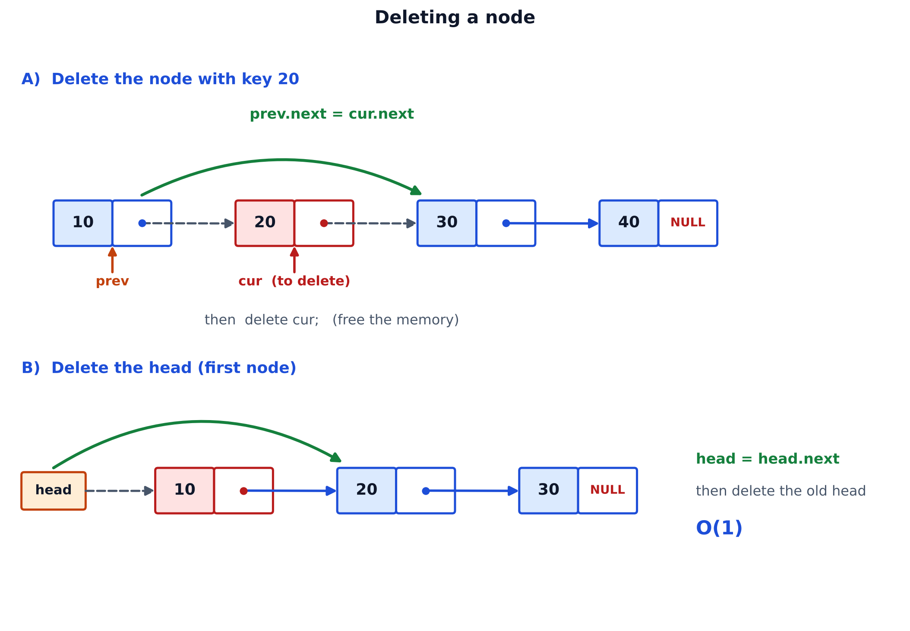
1-rasm. O'chirish: A) o'rtadagi tugun (20); B) birinchi tugun (head).
Murakkabligi: qidirish uchun O(n), o'chirishning o'zi O(1). Qiymat topilmasa, ro'yxat o'zgarmaydi — bu holatni ham tekshirish kerak (dasturda removed bayrog'i).
3. Ro'yxatni teskari aylantirish
Ro'yxatni teskari aylantirish — barcha next ko'rsatkichlarining yo'nalishini almashtirish. Buning uchun uchta ko'rsatkich yetadi: prev (boshida nullptr), cur (boshida head) va nxt.
Har iteratsiyada:
- nxt = cur->next — keyingisini yo'qotib qo'ymaslik uchun eslab qolamiz.
- cur->next = prev — yo'nalishni teskarilaymiz.
- prev = cur; cur = nxt — bir qadam oldinga.
Sikl cur == nullptr bo'lganda tugaydi, yangi head — prev.
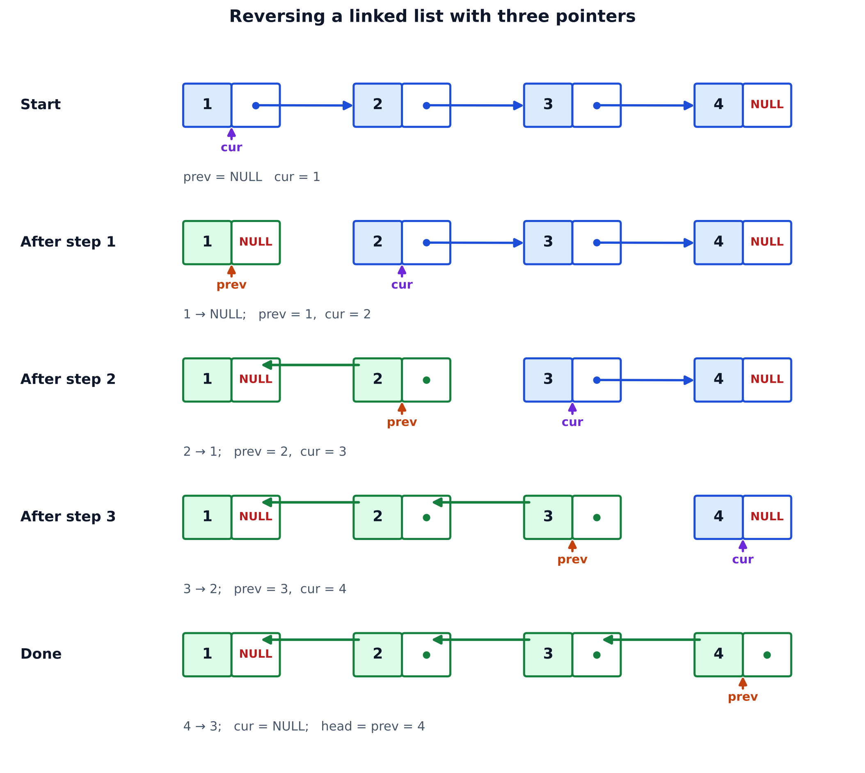
2-rasm. 1 -> 2 -> 3 -> 4 ro'yxatini teskari aylantirish: har qadamda bitta ko'rsatkich teskarilanadi.
Murakkabligi — O(n) vaqt, O(1) qo'shimcha xotira: yangi tugunlar yaratilmaydi, mavjud tugunlarning ko'rsatkichlari o'zgaradi.
4. O'rta tugunni topish: sekin va tez ko'rsatkich
Ro'yxat uzunligi oldindan noma'lum, uni bir marta o'tib o'rta tugunni topish kerak. Ikki ko'rsatkich usuli: slow bir qadam, fast ikki qadam yuradi. fast oxiriga yetganda slow aynan o'rtada bo'ladi.
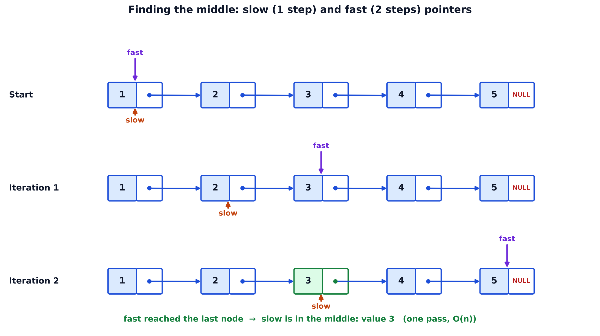
3-rasm. 1 -> 2 -> 3 -> 4 -> 5 ro'yxatida o'rta tugun: fast oxirga yetganda slow 3 da turadi.
Juft uzunlikdagi ro'yxatda ikkita o'rta bor; bizning kod ikkinchisini qaytaradi (6 elementli 10, 20, ..., 60 da — 40). Murakkabligi — O(n), bitta o'tish va O(1) xotira.
5. Siklni aniqlash (Floyd algoritmi)
Agar ro'yxatning oxirgi tugunining next'i adashib avvalgi tugunlardan biriga ulansa, ro'yxat siklga aylanadi va oddiy sikl while (cur) cheksiz aylanib qoladi. Sikl bor-yo'qligini bilish uchun yana slow/fast usuli ishlatiladi: sikl bo'lsa, tez ko'rsatkich sekin ko'rsatkichni albatta quvib yetadi (slow == fast); sikl bo'lmasa, fast nullptr ga yetadi.
Bu algoritm qo'shimcha xotirasiz (O(1)) ishlaydi va tugunlarni "ko'rilgan" deb belgilab chiqishdan ancha samarali. C++ da siklli ro'yxatni bo'shatishdan oldin siklni uzish shart, aks holda cheksiz sikl yoki ikki marta o'chirish xatosi yuz beradi — dasturda aynan shunday qilingan.
6. Amaliyot: to'rtala algoritmni birgalikda
Dastur 1 -> 2 -> 3 -> 4 -> 5 ro'yxatini yaratadi, qiymatlarni o'chiradi (o'rtadagi, birinchi va mavjud bo'lmagan), keyin teskari aylantiradi va o'rta tugunni topadi. Oxirida ikkinchi ro'yxatda siklni sun'iy hosil qilib, uni aniqlaydi.
Dastur kodi (C++):
#include <iostream>
using namespace std;

struct Node {
int data;
Node* next;
Node(int d) : data(d), next(nullptr) {}
};

void printList(Node* head) {
for (Node* c = head; c; c = c->next) cout << c->data << " -> ";
cout << "null\n";
}

Node* fromArray(const int* a, int n) {
Node* head = nullptr;
Node* tail = nullptr;
for (int i = 0; i < n; i++) {
Node* nd = new Node(a[i]);
if (!head) head = tail = nd;
else { tail->next = nd; tail = nd; }
}
return head;
}

void freeList(Node* head) {
while (head) { Node* t = head; head = head->next; delete t; }
}

// 1-misol: qiymat bo'yicha o'chirish (bosh, o'rta, oxirgi, topilmagan hollar)
Node* removeValue(Node* head, int v, bool& removed) {
removed = false;
if (!head) return nullptr;
if (head->data == v) { // bosh tugun
Node* t = head;
head = head->next;
delete t;
removed = true;
return head;
}
Node* prev = head;
while (prev->next && prev->next->data != v) prev = prev->next;
if (prev->next) {
Node* t = prev->next;
prev->next = t->next; // tugunni aylanib o'tish
delete t;
removed = true;
}
return head;
}

// 2-misol: ro'yxatni teskari aylantirish — uchta ko'rsatkich
Node* reverseList(Node* head) {
Node* prev = nullptr;
Node* cur = head;
while (cur) {
Node* nxt = cur->next;
cur->next = prev;
prev = cur;
cur = nxt;
}
return prev;
}

// 3-misol: o'rta tugun — sekin va tez ko'rsatkich
Node* middle(Node* head) {
Node* slow = head;
Node* fast = head;
while (fast && fast->next) {
slow = slow->next;
fast = fast->next->next;
}
return slow;
}

// 4-misol: sikl aniqlash (Floyd)
bool hasCycle(Node* head) {
Node* slow = head;
Node* fast = head;
while (fast && fast->next) {
slow = slow->next;
fast = fast->next->next;
if (slow == fast) return true;
}
return false;
}

int main() {
int arr[] = {1, 2, 3, 4, 5};
Node* head = fromArray(arr, 5);
printList(head);

bool ok;
head = removeValue(head, 3, ok);
cout << "remove 3: " << (ok ? "true" : "false") << " "; printList(head);
head = removeValue(head, 1, ok);
cout << "remove 1: " << (ok ? "true" : "false") << " "; printList(head);
head = removeValue(head, 9, ok);
cout << "remove 9: " << (ok ? "true" : "false") << " "; printList(head);

head = reverseList(head);
cout << "reversed: "; printList(head);
cout << "middle: " << middle(head)->data << "\n";
freeList(head);

int arr2[] = {10, 20, 30, 40, 50, 60};
Node* h2 = fromArray(arr2, 6);
cout << "middle of 6 elements: " << middle(h2)->data << "\n";

cout << "cycle before: " << (hasCycle(h2) ? "true" : "false") << "\n";
Node* tail = h2;
while (tail->next) tail = tail->next;
tail->next = h2->next->next; // oxirgi tugun 30 ga ulanadi
cout << "cycle after: " << (hasCycle(h2) ? "true" : "false") << "\n";
tail->next = nullptr; // siklni uzamiz, keyin xotirani tozalaymiz
freeList(h2);
return 0;
}

Dastur chiqishi:
1 -> 2 -> 3 -> 4 -> 5 -> null
remove 3: true 1 -> 2 -> 4 -> 5 -> null
remove 1: true 2 -> 4 -> 5 -> null
remove 9: false 2 -> 4 -> 5 -> null
reversed: 5 -> 4 -> 2 -> null
middle: 4
middle of 6 elements: 40
cycle before: false
cycle after: true

Python va Kotlin variantlari ham tayyor — ularni saytdagi "Kod Misoli" muharririda ishga tushirish mumkin; chiqish C++ bilan bir xil.
Natijani o'qish:
- remove 3 va remove 1 — true, ro'yxat 2 -> 4 -> 5 bo'lib qoldi. remove 9 — false: bunday qiymat yo'q, ro'yxat o'zgarmadi.
- Teskari: 5 -> 4 -> 2; uch elementli ro'yxatda o'rta — 4.
- 10…60 ro'yxatida o'rta — 40. Oxirgi tugunni 30 ga ulagach, cycle after: true.
7. Mustaqil topshiriqlar
- Berilgan indeksdagi tugunni o'chiruvchi removeAt(i) ni yozing.
- Ro'yxatdan qiymat barcha uchragan o'rinlarda o'chirilsin (faqat birinchisi emas).
- Teskari aylantirishni rekursiv usulda yozing.
- Ikkita saralangan ro'yxatni bitta saralangan ro'yxatga birlashtiring (merge algoritmi, 9-mavzu bilan bog'lang).
- Oxiridan k-tugunni topish: ikkita ko'rsatkich orasidagi masofani k ga teng qiling.
- Siklning boshlanish tugunini toping (Floyd algoritmining ikkinchi bosqichi).
Platformadagi mashqlar: Reverse Linked List, Middle of the Linked List, Linked List Cycle, Remove Linked List Elements.
8. Nazorat savollari
- Nima uchun tugunni o'chirishda oldingi tugun kerak?
- Teskari aylantirishda nxt ko'rsatkichi nima uchun kerak?
- Slow/fast usuli yordamida o'rta tugun qanday topiladi?
- Siklli ro'yxatda while (cur) nima uchun xavfli?
- Ro'yxatni teskari aylantirishning vaqt va xotira murakkabligi qanday?
Manbalar
- Linked List Data Structure — tutorialspoint.com

